令和８年度
大阪府宿泊施設バリアフリー改修等事業費補助金交付申請等の手引き

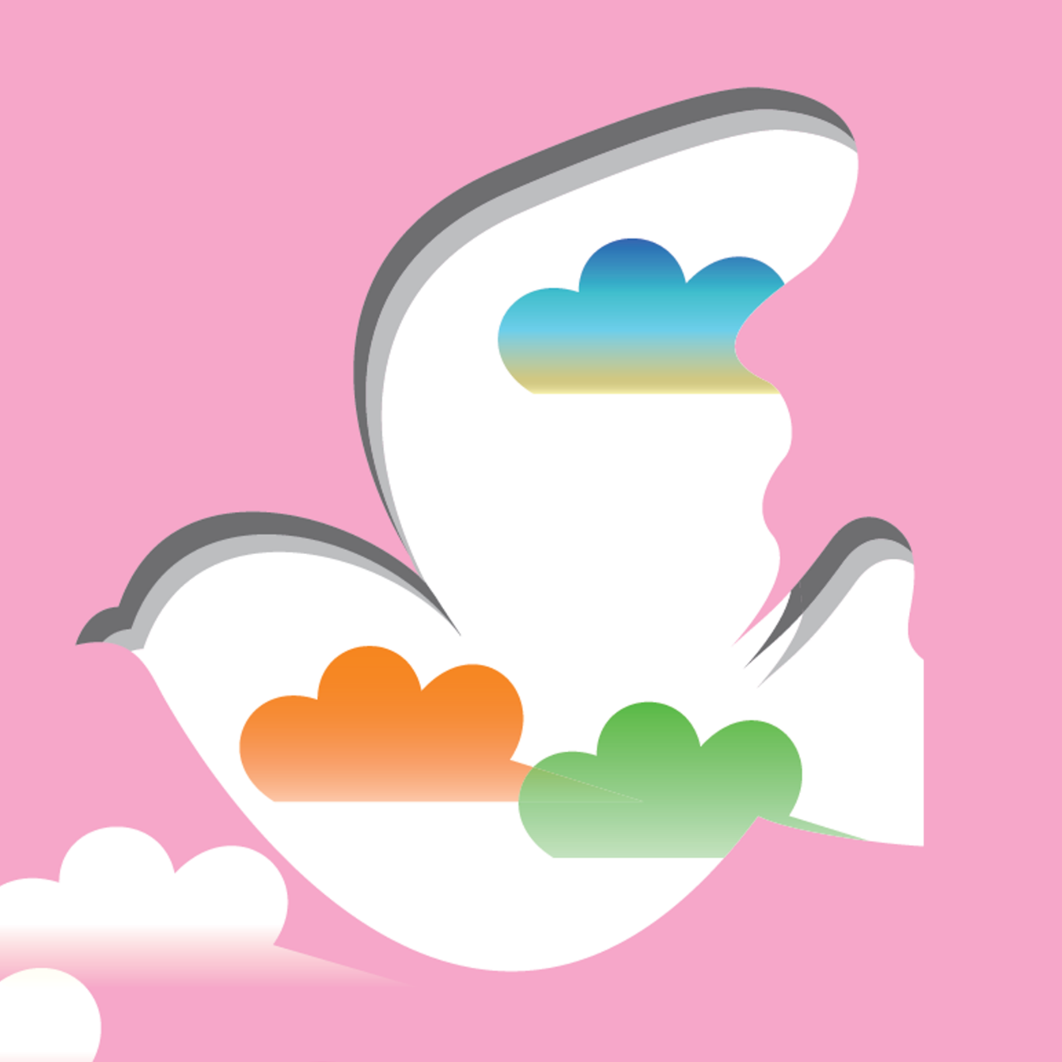

大阪府
都市整備部 住宅建築局 建築環境課
目 次

１ 事業の目的 ・・・・・・・・・・・・・・・・・・・・・・・・・・・・・・・ １
２ 補助対象施設 ・・・・・・・・・・・・・・・・・・・・・・・・・・・・・ １
３ 補助事業者 ・・・・・・・・・・・・・・・・・・・・・・・・・・・ ２
４ 補助率及び補助限度額 ・・・・・・・・・・・・・・・・・・・・・・・・・・・・・ ３
５ 補助対象事業 ・・・・・・・・・・・・・・・・・・・・・・・・・・・・・ ５
６ その他補助要件 ・・・・・・・・・・・・・・・・・・・・・・・・ ７
７ 手続きの流れ ・・・・・・・・・・・・・・・・・・・・・・・・・・・・・・・・・ ８
８ 交付申請について ・・・・・・・・・・・・・・・・・・・・・・・・・・・・・・・・・ ９
９ 補助事業の完了について ・・・・・・・・・・・・・・・・・・・・・ １２
１０ 補助金の請求及び交付について ・・・・・・・・・・・・・・・・・ １３

１ 事業の目的

近年、外国人旅行者をはじめ、大阪への旅行者は増加し続けていますが、旅行者にとって、ホテルや旅館等の宿泊施設は、訪れた都市の印象に最も大きな影響を与える施設の１つです。
大阪府として、宿泊施設のバリアフリー化等を支援することで、高齢者、障がい者等の観光客やビジネス客、赤ちゃん連れの方など、府内外から大阪を訪れる全ての方が、宿泊施設を安全かつ快適に利用できる環境づくりを進めることを目的としています。

２ 補助対象施設

大阪府内で以下の営業を行っている宿泊施設（旅館業法第３条第１項の許可を受けているもの）が対象となります。

●旅館・ホテル（旅館業法第２条第２項）
●簡易宿所（旅館業法第２条第３項）
ただし、建築基準法上の用途の区分が「ホテル」又は「旅館」に該当するものに限ります。

なお、以下に該当する施設は補助対象となりません。
- 国または地方公共団体が所有、管理又は運営するもの
- バリアフリー法及び福祉のまちづくり条例の現行基準を満たしているもの
- 風俗営業等の規制及び業務の適正化等に関する法律（昭和２３年法律第１２２号）第２条第６項に掲げる「店舗型性風俗特殊営業」を行っている施設及びこれに類するもの※

※これに類するものの例
○利用者が制限されている場合（宿泊予約サイト等で、「大人専用」として掲載されているもの等）
○「店舗型性風俗特殊営業」と同様の施設・設備要件を備えている場合（玄関等に遮蔽物の設置、アダルトグッズ自販機の設置等）
○「店舗型性風俗特殊営業」の施設としてホームページ等に掲載されている場合

３ 補助事業者

補助金の交付申請等を行う事業者（補助事業者）は、以下のとおりです。

●補助対象施設を運営する者等
※運営する者等とは、営業許可を受けている者かではなく、補助対象施設を経営している者又は所有している者を指します。

なお、補助事業者が以下に該当する場合は補助対象となりません。

- 営業に関して必要な許認可等を取得していないもの
- 民事再生法（平成１１年法律第２２５号）、会社更生法（平成１４年法律第１５４号）、破産法（平成１６年法律第７５号）に基づく申立・手続中（再生計画等認可後は除く。）、又は私的整理手続中など、事業の継続性について不確実な状況が存在しているもの
- 府税その他租税の未申告又は滞納のあるもの
- 国又は地方公共団体
- その他知事が事業目的に照らして補助金を交付することが適切でないと判断するともの
- 暴力団（暴力団員による不当な行為の防止等に関する法律(平成３年法律第７７号。以下「暴力団対策法」という。)第２条第２号に規定する暴力団をいう。以下同じ。）
- 法人その他団体の代表者、役員、使用人、その他従業員若しくは構成員、または個人で申請する場合はその個人に暴力団員等（暴力団並びに暴力団対策法第２条第６号に規定する暴力団員及び大阪府暴力団排除条例(平成２２年大阪府条例第５８号。以下「暴排条例」という。)第２条第４号に規定する暴力団密接関係者をいう。以下同じ。）に該当する者があるもの
- 法人にあっては罰金の刑、個人にあっては禁錮以上の刑に処せられ、その執行を終わり、又はその執行を受けることがなくなった日から１年を経過しないもの
- 公正取引委員会から私的独占の禁止及び公正取引の確保に関する法律(昭和２２年法律第５４号)第４９条に規定する排除措置命令又は同法第６２条第１項に規定する納付命令を受け、その必要な措置が完了した日又はその納付が完了した日から１年を経過しないもの

４ 補助率及び補助限度額

補助率は、補助対象経費の２／３以内です。
なお、実施する事業内容に応じて、補助金の上限となる額（補助限度額）を設定しています。

事業内容 |  | 補助率 | 補助限度額
（１）バリアフリー化整備（工事） | エレベーター本体工事あり | ３分の２  以内 | ３，９００万円
（１）バリアフリー化整備（工事） | エレベーター本体工事なし | ３分の２  以内 | １，３００万円
（２）バリアフリー化整備（備品購入） |  | ３分の２  以内 | ４０万円
（３）バリアフリー化整備（設計） |  | ３分の２  以内 | ４００万円
※各事業の詳細は「５ 補助対象事業」をご覧ください。
※エレベーター本体工事とは、「５ 補助対象事業」の「エレベーター等」の工事で、建築基準法の確認申請の提出を要するエレベーター設置工事を指します。

●エレベーター本体工事を含むバリアフリー改修工事（3,000万円）を行う場合
３,000万円 × ２／３ ＝ 2,000万円 を補助します。

●エレベーター本体工事を含むバリアフリー改修工事（６,０００万円）を行う場合
6,000万円 × ２／３ ＝ 4,000万円
→補助限度額 3,900万円 を補助します。

また、同一の補助対象施設において補助金交付申請が複数回となる場合、その補助限度額はそれぞれで算出するのではなく、合算して算出します。

●「バリアフリー化整備（工事）／エレベーター本体工事あり」を２回に分けて行う場合


補助限度額

合計3,900万円まで

Ａホテル
工事（１回目）
エレベーター工事あり

Aホテル
工事（2回目）
エレベーター工事なし

また、補助限度額は、原則、建築基準法上の敷地単位でカウントします。例えば、同一敷地内の複数棟において事業を行う場合、その補助限度額はそれぞれで算出するのではなく、合算して算出します。

●同一敷地内で「バリアフリー化整備（工事）／エレベーター本体工事なし」を行う場合

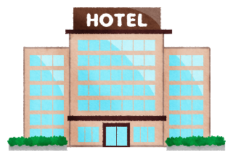
Ａホテル
工事
Aホテル別館
工事
補助限度額
合計１，３００万円まで

５ 補助対象事業

本補助金の対象として、以下の３つの事業メニュー（以下、「補助対象事業」という。）をご用意しています。いずれも、補助金交付決定前に発注・契約された場合、補助対象事業とすることはできませんのでご注意ください。

- バリアフリー化整備（工事）
- バリアフリー化整備（備品購入）
- バリアフリー化整備（設計）

（１）バリアフリー化整備（工事）
建物および敷地内において、以下の施設を対象に行うバリアフリー改修工事に要する費用の一部を補助します。

廊下等 | 客室 | エレベーター等
階段 | 敷地内の通路 | 標識
傾斜路 | 駐車場 | 案内設備
エスカレーター | 浴室等 | 案内設備までの経路
便所 | 出入口 | 子育て支援設備

出入口の段差を解消するためのスロープ整備やエレベーターの増築工事、視覚障がい者誘導用ブロックの敷設のほか、客室内の段差解消や通路拡幅など、宿泊施設で行うバリアフリー化を図るための様々な改修工事が補助の対象となります。
この場合、バリアフリー改修工事によって、バリアフリー法、政令及び福祉のまちづくり条例に基づくバリアフリー基準を満たすことが必要となります。

バリアフリー基準を満たす工事に該当するかどうか（補助の対象となるかどうか）、バリアフリー改修工事を行う際にどのような配慮を行えばよいかなど、ご不明な点がございましたら大阪府までご相談いただくとともに、バリアフリー設計・計画を行う際の参考図書として、「福祉のまちづくりのための施設整備バリアフリーガイドライン」（大阪府ホームページよりダウンロードできます）をご参照ください。
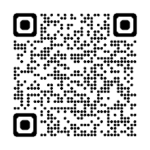
福祉のまちづくりのための
施設整備バリアフリーガイドライン
また、補助対象とできる経費（補助対象経費）は以下のとおりです。
補助対象経費
施設改修工事費 ／ 電気工事費 ／ 設備工事費 ／ 附帯設備及び工事費 ／
施工管理委託経費 ／ 運搬費 ／ 機器購入費 ／ 立ち合い検査費 ／
その他必要と認める経費
※消費税及び地方消費税は補助対象経費外です。
（２）バリアフリー化整備（備品購入）
建物および敷地内において、高齢者、障がい者等が安全かつ快適に過ごすために必要な備品購入に要する費用の一部を補助します。
貸出用車いすや可搬型スロープ、点字メニュー等バリアフリー化に資するものとして、「ホテル又は旅館における高齢者、障害者等の円滑な移動等に配慮した建築設計標準（追補版）」又は「福祉のまちづくりのための施設整備バリアフリーガイドライン」等に掲載されている備品の購入費を補助対象としています。
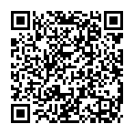
福祉のまちづくりのための
施設整備バリアフリー
ガイドライン
ホテル又は旅館における高齢者、障害者等の
円滑な移動等に配慮した建築設計標準（追補版）

（備品の例）
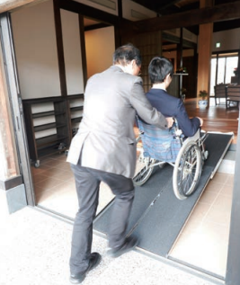
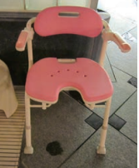
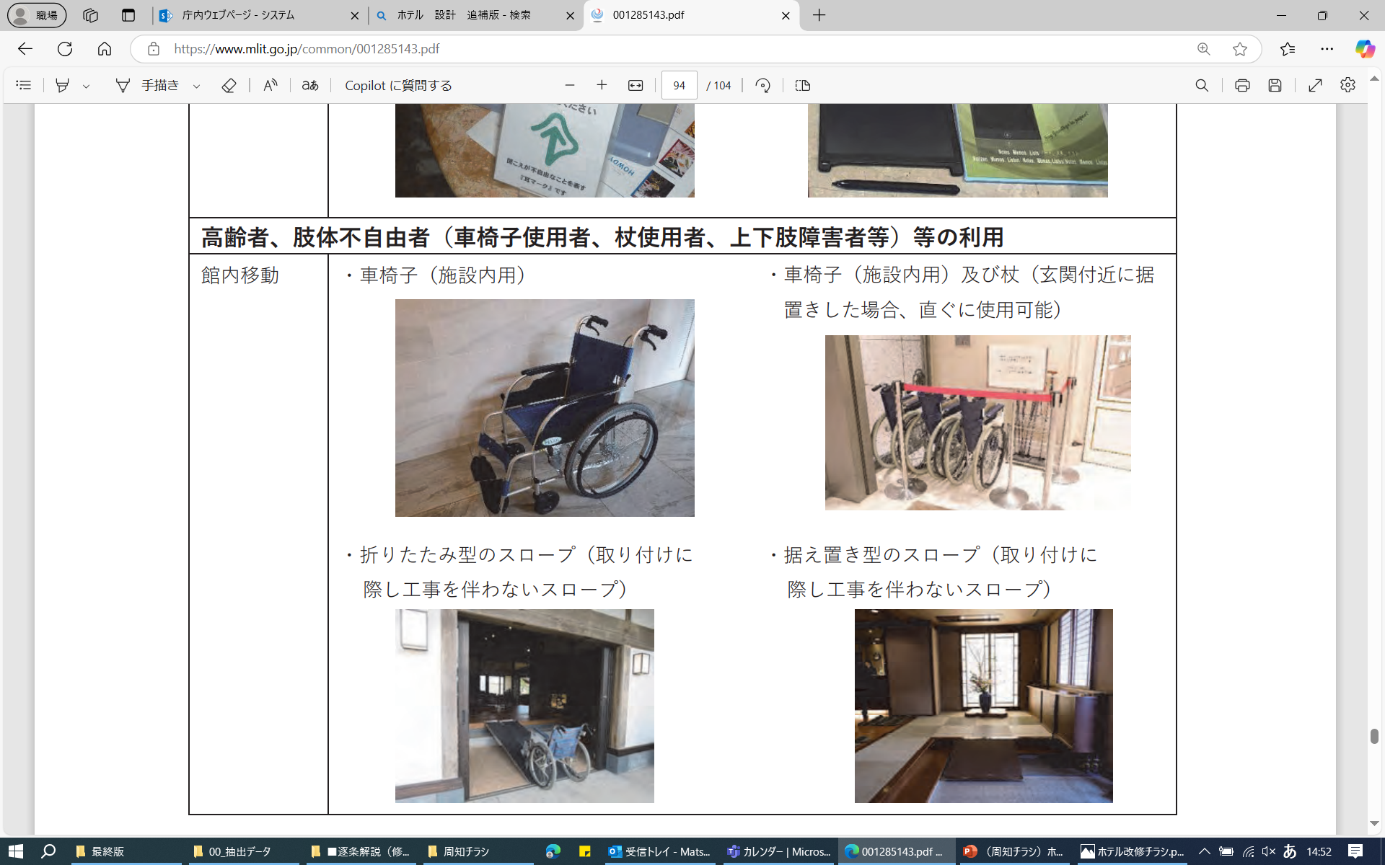

貸出用車いす
浴室用イス
可搬型スロープ

補助対象経費
備品購入費
※消費税及び地方消費税は補助対象経費外です。
（３）バリアフリー化整備（設計）
バリアフリー改修工事に係る設計に要する費用の一部を補助します。
なお、本事業の補助金の交付を受けた場合、その事業の完了の日から１５年以内に当該設計に基づく改修工事又は備品購入等のバリアフリー化整備を行っていただくことが要件となりますので、ご注意ください。

補助対象経費
設計費
※消費税及び地方消費税は補助対象経費外です。
６ その他補助要件

- 本補助金を活用した事業については、宿泊税活用事業であることの明示をお願いします。（広報物への印字、ホームページでの明記 など）

- 本補助金を活用する場合には、大阪府福祉のまちづくり条例に基づく『移動等円滑化情報公表計画書』（バリアフリー情報の公表に係る計画書）の届出が必要となります。既に届出を行っている場合であっても、バリアフリー改修等に伴い、記載内容の変更が必要な場合がありますので、ご留意ください。

- (2)の移動等円滑化情報公表計画書に基づき、施設のバリアフリー情報をインターネット等で公表していただくことが必要です。

７ 手続きの流れ

申請者
大阪府
交付申請書の提出
交付申請書の受理
交付申請書の作成
（⇒詳細は９ページをご確認ください。）

審査（概ね1か月程度）
交付決定通知書の受理
申請事業の着手
⇒着手届の提出
変更承認申請書等の受理
交付決定通知書の交付
補助金交付決定
変更承認申請書等の提出
事業の内容に変更があった場合
変更承認申請書等の作成

審査
変更交付決定通知書等の交付
変更交付決定通知書等の受理
変更した申請事業に着手

実績報告書の提出
事業完了
実績報告書の作成
（⇒詳細は12ページをご確認ください。）
実績報告書の受理

※検査（現場又は写真）

審査
補助金額確定通知書の交付
補助金受領
補助金の交付
支払手続
補助金交付請求書の受理
補助金交付請求書の交付
補助金交付請求書の作成
補助金額確定通知書の受理
補助金額の確定
８ 交付申請について

（１）申請期間
令和8年4月13日（月）から令和9年１月29日（金）まで
※予算額に達し次第、申請の受付を終了します。

（２）申請方法・お問い合わせ先
申請に必要な書類を申請期間内に以下の方法でご提出ください。

【窓口での申請】
大阪府 都市整備部 住宅建築局 建築環境課 住環境推進グループ 窓口へ直接持参
（大阪市住之江区南港北１-１４-１６咲洲庁舎（さきしまコスモタワー）２７階）
電話番号 ０６-６２１０-９７１７（直通）
ﾒｰﾙｱﾄﾞﾚｽ kenchikukankyo-g01@gbox.pref.osaka.lg.jp
受付時間 ９：３０～１２：００、１３：００～１７：３０
（土曜日、日曜日、祝日、年末年始（12月29日～１月３日）を除く）
※窓口へお越しいただく際には事前にご連絡いただき、ご予約ください。

【郵送での申請】
〒５５９-８５５５
大阪市住之江区南港北１-１４-１６咲洲庁舎（さきしまコスモタワー）２７階
建築環境課住環境推進グループ ホテル改修補助担当者 宛
「大阪府宿泊施設バリアフリー改修等事業費補助事業」と封筒に朱書きください。
※交付決定通知を送れるように、返信用のレターパックを同封してください。
※申請期間内必着
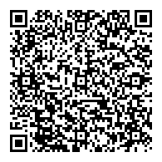
【オンラインによる申請】
インターネットによる行政オンラインシステムでの申請も可能です。
《行政オンラインシステム》
https://lgpos.task-asp.net/cu/270008/ea/residents/procedures/apply/b48179fd-dbd7-4560-a619-4f85770fc5cd/start

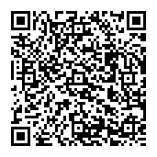
（３）提出書類
申請にあたり、注意事項を必読の上、必要な書類の提出をお願いいたします。
※各様式は大阪府のホームページからダウンロードできます。
※ご提出の際は[チェックリスト（交付申請時・交付決定後）]で書類に漏れが
ないか等ご確認をお願いします。
【大阪府ホームページ】※チェックリストもこちらからご確認できます。
https://www.pref.osaka.lg.jp/o130170/kenshi_kikaku/hotel_hojo/hotelhojo_top.html

３－１ 交付申請時
 | 提出書類 | 注意事項
１ | 大阪府宿泊施設バリアフリー改修等事業費補助金交付申請書（様式第１号）
２ | 委任状 | 委任する場合、提出してください。  申請者（委任者）は実印朱肉で押印又は、自署、代理人（受任者）は朱肉で押印してください。
３ | 補助事業計画書（様式第７号） | （設計・工事のみ）  名称・所在地は、営業許可書と同一にしてください。
４ | 設計費、工事費又は備品購入費見積書の写し | ２者以上の見積書の写しを提出してください。
５ | 歳入歳出予算書（様式第８号） | （設計・工事のみ）  収入と支出の計が同額であることを確認してください。
６ | 移動等円滑化基準チェックリスト | （設計・工事のみ）  補助対象となる工事部分が移動等円滑化基準に適合していることをチェックしてから提出してください。
７ | 補助対象事業に係る建築物の現況図面及び計画図面 | 配置図は１/５００以上、各階平面図は１/２００以上、主要断面図は１/２００以上としてください。
８ | 改修前の写真 | 写真はカラー印刷とし、整備する部分が分かるものとしてください。
9 | 補助対象事業に係る建築物の検査済証の写し又は建築物台帳等記載事項証明書等（建築基準法第７条の２第５項） | （設計・工事のみ）  検査済証番号の記載のあるものをご提出ください。  用意ができない場合は、「建築計画概要書（検査済証番号の記載のあるもの）」をご提出ください。
10 | 旅館業法に基づく許可証の写し
11 | 誓約書（様式第９号）
12 | 自社ホームページの写し等 | A4印刷等
13 | 債権債務者（登録・変更）申請書
14 | その他知事が必要と認める書類

３－２ 交付決定通知後
 | 提出書類 | 注意事項
1 | 大阪府宿泊施設バリアフリー改修等事業費補助事業着手届（様式第４号） | 補助事業の着手日から１５日以内に提出してください。
2 | 大阪府宿泊施設バリアフリー改修等事業費補助事業経費配分（内容）変更承認申請書（様式第２号） | 補助対象経費を変更する場合
3 | 大阪府宿泊施設バリアフリー改修等事業費補助事業中止（廃止）承認申請書（様式第３号） | 補助事業を中止又は廃止する場合

（４）補助事業計画書の提出について
交付申請書の添付書類として、補助事業計画書（様式第７号）をご提出いただく必要があります。
補助金を活用して実施する事業の計画を具体的に作成し、ご記載いただくことになりますので、よろしくお願いします。

（５）見積書について
事業に要する費用が妥当であることを確認するため、交付申請書の添付資料としてご提出いただく見積書については、必ず同一条件で２者以上から取得し、最も安い事業費となる業者を採用してください。
また、提出する見積書には、必ず金額の内訳についても記載するようにしてください。
「○○事業 一式」のように、費用の内訳が確認できない記載については、補助の対象としない場合があります。
さらに、ペーパーカンパニーや販売実績が全くない事業者等からの相見積もりは認められませんので、ご留意ください。
- その他の注意事項
- 交付決定日よりも前に着手（契約や発注）した事業は、いかなる理由であっても全額補助対象外となりますので、ご注意ください。また、交付決定に要する期間（概ね1か月程度）を見込んだ上での交付申請していただくようお願いします。
- 補助対象経費は、すべて消費税抜きで算出してください。なお、算出の結果、交付を受けようとする補助金の額に、千円未満の端数が生じた場合、切り捨てとしてください。
- 交付決定の通知を受けた事業は年度内に完了してください。
- 交付決定の通知を受けた事業に着手した日から起算して１５日以内に大阪府宿泊施設バリアフリー改修等事業費補助事業着手届（様式第４号）を提出してください。
- 事業着手後、内容、費用等の変更がある場合、事前に変更承認申請書（様式第２号）を提出し、承認を受けてください。変更承認申請書の提出がない場合、補助金の交付を受けられないことがあります。事業の内容、費用等に変更が発生しそうな場合は、必ず事前にご相談ください。
- 補助事業が予定の期間内に完了することができないと見込まれる、又は補助事業の遂行が困難になったときは、速やかに大阪府に報告してその指示を受けてください。
９ 補助事業の完了について

（１）提出書類
事業完了後30日以内もしくは令和９年４月９日（金）のいずれか早い日
までに下記に掲げる書類をご提出ください。
※各様式は大阪府のホームページからダウンロードできます。
※ご提出の際は[チェックリスト（事業完了時）]で書類に漏れがないか等ご確認をお願いします。
【大阪府ホームページ】※チェックリストもこちらからご確認できます。
https://www.pref.osaka.lg.jp/o130170/kenshi_kikaku/hotel_hojo/hotelhojo_top.html
 | 提出書類 | 注意事項
1 | 大阪府宿泊施設バリアフリー改修等事業費補助事業実績報告書（様式第５号）
2 | 所要額清算書（様式第１０号）
3 | 歳入歳出決算書（様式第１１号） | （設計・工事のみ）  収入と支出の計が同額であることを確認してください。
4 | 契約書、請書、発注書等の写し | 発行者名及び印・宛先・契約又は注文日・金額内訳(消費税額)・契約内容等を確認します。  個人に対して支払う場合は、源泉税分は補助対象外経費として控除してください。
5 | 領収書、納入書等 | 契約先の氏名及び印・宛先・領収日・領収金額「消費税額」などを確認します。
6 | 完了図面 | 配置図は１/５００以上、各階平面図は１/２００以上、主要断面図は１/２００以上としてください。
7 | 完了写真等 | 改修後写真には、メジャー等の寸法入りをご提出ください。
8 | 移動等円滑化情報公表計画書  （正本副本各一部） | 大阪府福祉のまちづくり条例に基づき作成及び提出してください（添付書類含む）。詳細は大阪府ホームページをご確認ください。（https://www.pref.osaka.lg.jp/o130170/kenshi_kikaku/fukushi_top/yoshiki.html）
9 | その他知事が必要と認める書類 | 検査済証（エレベーター工事を行った場合のみ）等

- 注意事項
- 交付決定を受けた補助事業は、事業実施にかかる支払いを含め、年度内に完了させる必要があります。期日までに完了しない（未払いや未納品等）場合、補助金は交付できませんので、ご留意ください。
- 完了実績報告書の提出にあたっては、契約書、請書、発注書等の写し、領収書、納入書等の原本に押印がされていることをご確認ください。
- 補助事業の完了後、検査を行います。補助事業者の事務所等で、事業の実施状況や、事業に要した経費支払いの状況等について、大阪府職員による検査を行いますので、日程調整などお早めにご相談ください。
- バリアフリー改修等に伴い、『移動等円滑化情報公表計画書』の記載内容の変更が生じた場合、『移動等円滑化情報公表計画書（変更）』の提出が必要となります。

１０ 補助金の請求及び交付について

（１）提出書類
大阪府からの補助金額確定通知書を受理した申請者の方は、補助金交付請求書（様式第６号）を提出してください。
※様式は大阪府のホームページからダウンロードできます。
【大阪府ホームページ】
https://www.pref.osaka.lg.jp/o130170/kenshi_kikaku/hotel_hojo/hotelhojo_top.html

 | 提出書類 | 注意事項
1 | 大阪府宿泊施設バリアフリー改修等事業費補助金交付請求書（様式第６号） | 補助金額の確定を大阪府から通知されてから提出してください。

（2）補助金の交付
補助金交付請求書の提出後、補助金をお支払いいたします。事務処理の都合上、時間を要する場合がありますので、ご了承をお願いします。

～ Q&A ～
Q | メインエントランスの段差解消のみ行う場合など、部分的なバリアフリー改修でも補助対象となりますか。
A. 対象となります。ただし、当該工事箇所を法令に基づくバリアフリー基準に適合させることが必要です。

Q | 大規模改修に併せてバリアフリー改修工事を実施する予定ですが、どの部分が補助対象となりますか。
A. バリアフリー改修工事が補助対象となりますので、補助対象部分と補助対象外部分を明確に分けていただき、補助対象経費を算出していただくことが必要となります。

Q | 他の補助金を受けて改修工事を行いますが、本補助金も同時に受けることは可能ですか。
A.本補助制度をご活用いただくことは可能ですが、他の補助金を除いた金額を補助対象経費として補助金額を計算することになります。

Q | 事業資金のすべてを借り入れで行うことは可能ですか。
A.可能です。

Q | 一企業で複数の宿泊施設を所有している場合は補助対象となりますか。
A.対象となります。原則、宿泊施設単位で申請いただくこととなります。

Q | 見積書について、所定の様式はありますか。
A. 見積書について、定まった様式はありません。以下の点にご留意いただき、見積書の作成を依頼してください。
・見積書発行業者の名称、住所（発行業者の場合は不要）、連絡先、社判（又は担当者印）
・備品について、型番の記載や数量が「１式」ではなく「１台」「１個」のように明確になっていること

Q | 見積もりが１者からしか徴取できないが、それでも申請は可能か？
A. できません。必ず２者以上の見積書の提出をお願いします。

【申請期間】
令和８年４月１３日（月）～令和９年１月２９日（金）【必着】
※ただし、予算の上限に達した場合は、申請受付を終了します。なお、申請受付の終了など、最新の情報については、大阪府ホームページにてお知らせいたします。

【お問い合わせ先】
大阪府 都市整備部 住宅建築局 建築環境課 住環境推進グループ
住 所： 〒559-8555 大阪市住之江区南港北１－14－16 咲洲庁舎27階
電 話： ０６-６２１０-９７１７（直通）
ＭＡＩＬ： kenchikukankyo-g01@gbox.pref.osaka.lg.jp
受付時間： ９時３０分から１７時３０分まで（１２時から１３時を除く）
※土、日、祝日、年末年始（12月29日～１月３日）を除く。

【大阪府ホームページ】
https://www.pref.osaka.lg.jp/o130170/kenshi_kikaku/hotel_hojo/hotelhojo_top.html
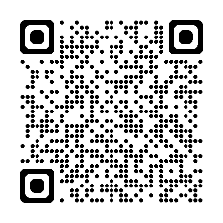
（おおさかのあたりまえ/大阪府宿泊施設バリアフリー改修等事業費補助金）

令和８年 ４月 １日作成

